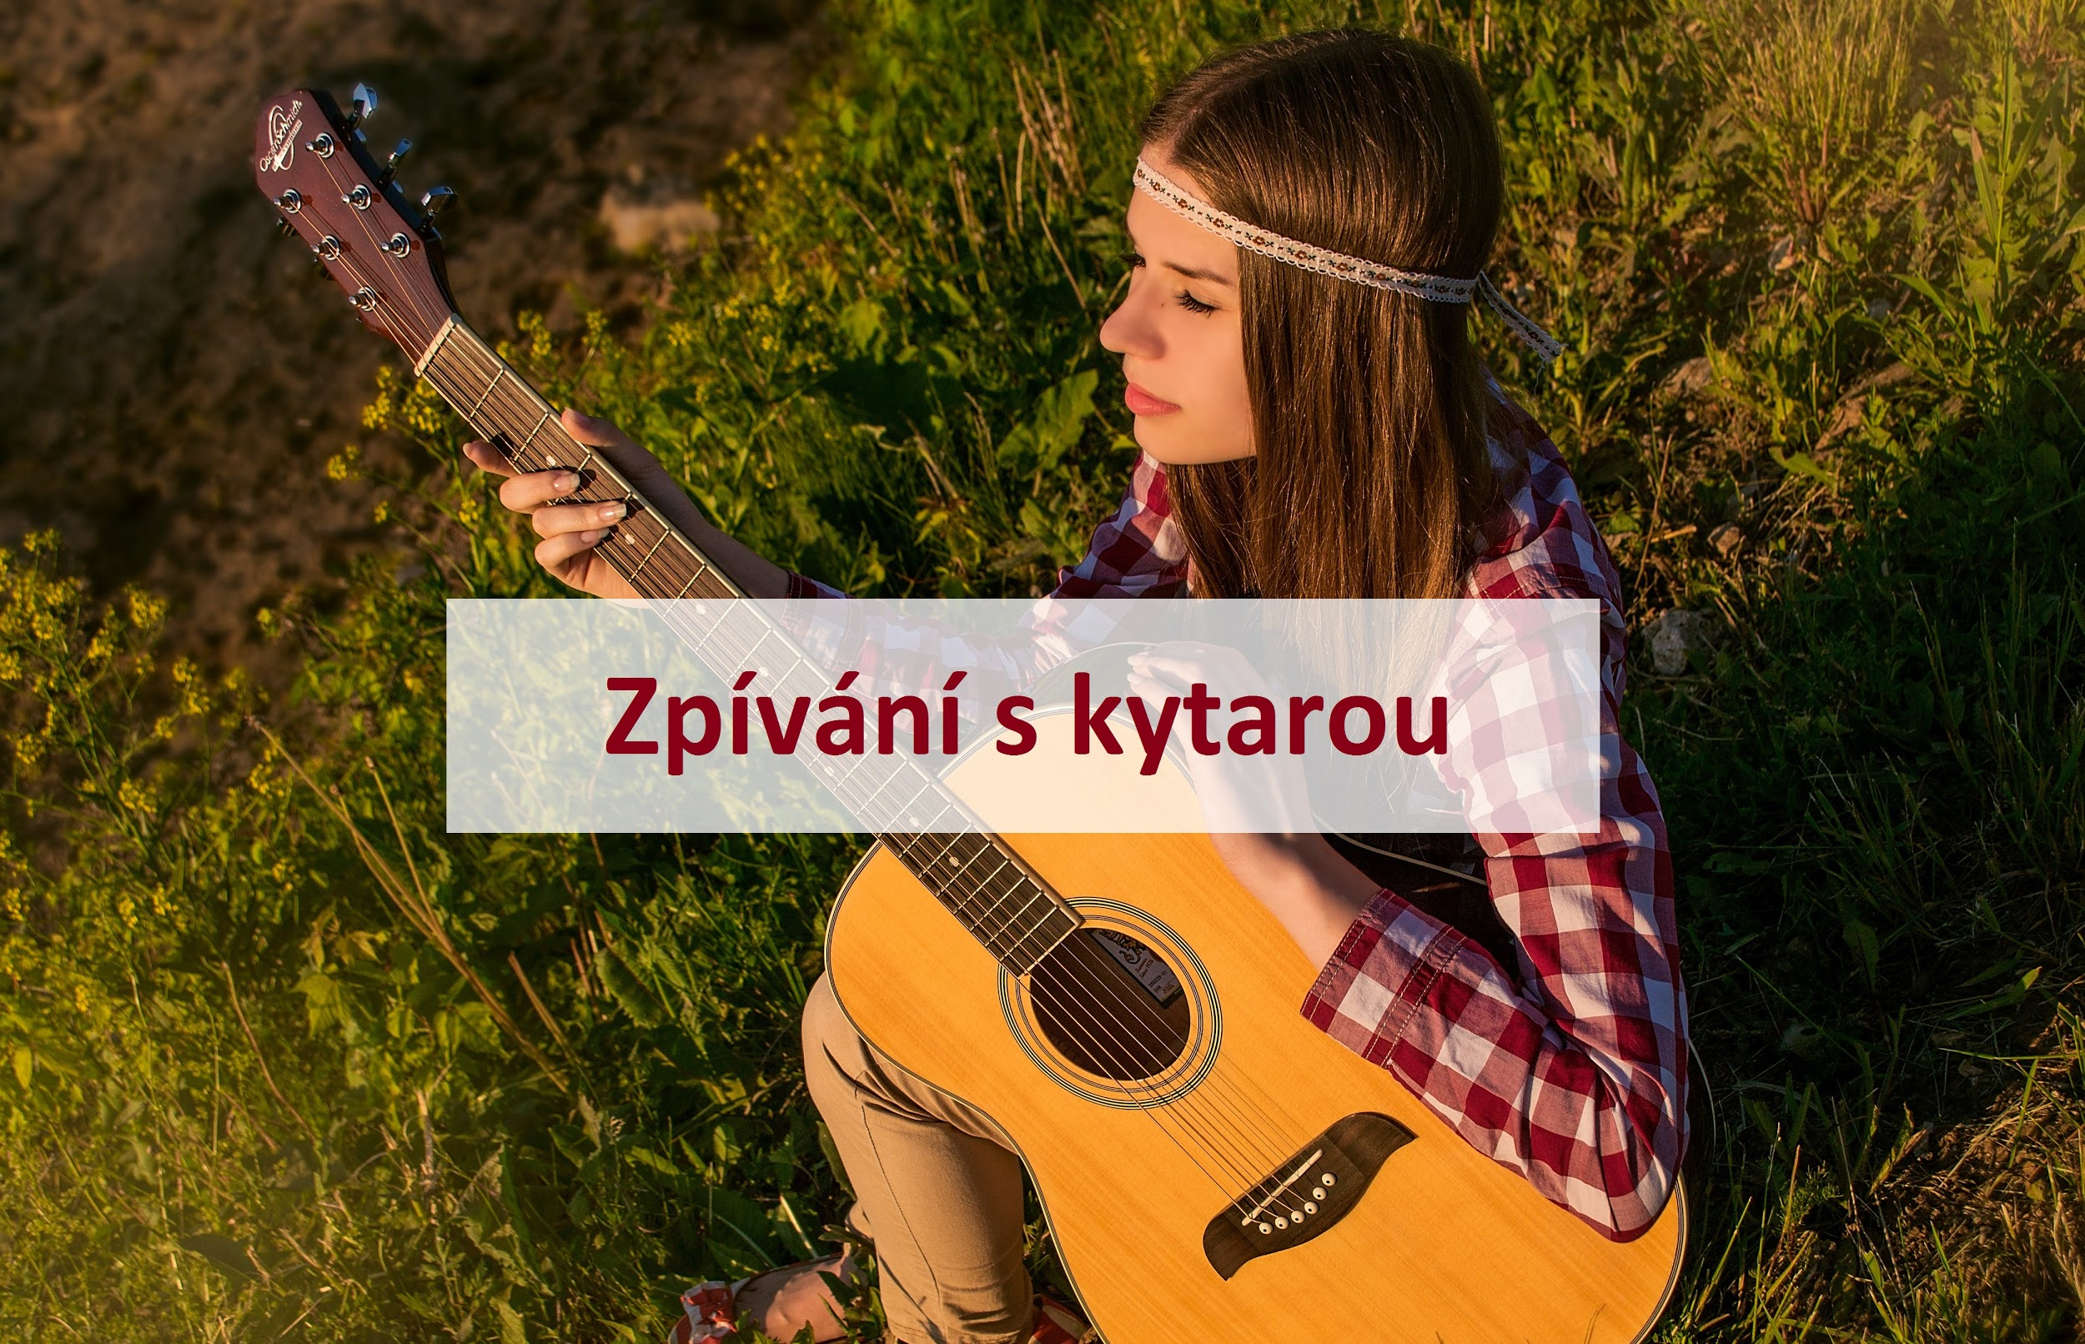
Středa 28. 2. od 18 do 20 hodin
Máte rádi písničky od táboráku? Přijďte si zazpívat na Kotlasku! Na kytaru vás doprovodí absolventka konzervatoře a zkušená tábornice Markéta Štěpánková. Jestli máte doma nějaký hudební nástroj, neváhejte ho vzít s sebou :-)

Kudy k nám:
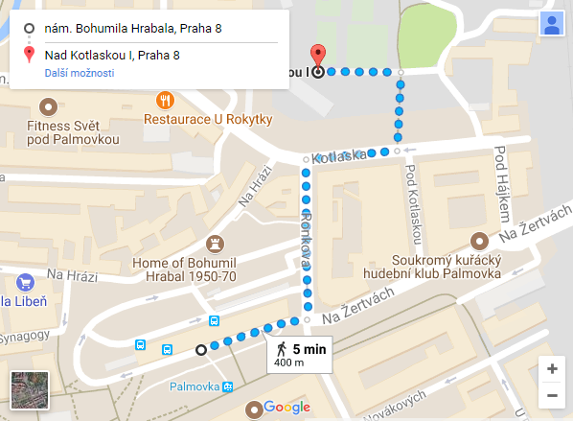

Další informace o aktivitách na Kotlasce najdete také na: FB Komunitní centrum a zahrada Kotlaska.
